星光伴我行，专家指迷津
——双流区刘勇名师工作室特邀何立新老师指导工作室活动
文/曾亚 图/袁榕蔓
2022年5月6日晚上7点，双流区刘勇名师工作室联合棠外语文教研组，在棠外第一会议室举行研修活动。此次活动特邀四川省教育科学研究院义教所所长、四川省语文教研员、四川省中语会理事长何立新老师，为学员参与“全国初中语文教师教学基本功大赛”的课例进行指导。
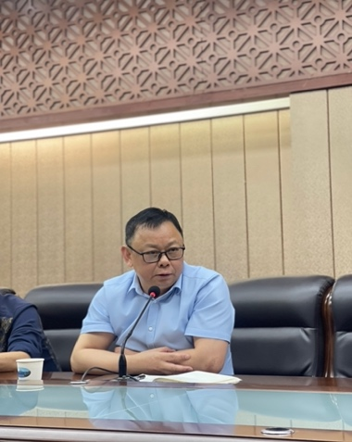 | 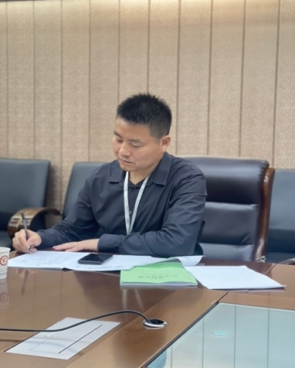 | 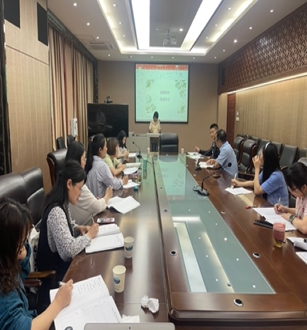

散文阅读：巧创情境，深下去
黄娟老师的课例《涵泳见精神，真情悟<台阶>》用“梳理情节，初识父亲；品味细节，走近父亲；抒写感悟，理解父亲”三个环节，引发学生对物质追求与精神追求错位现象的深入思考。
王庆梅老师带来的《大鹏与千里马的忘年际遇—<北冥有鱼>和<马说>深度整合学习》, 扣住譬喻说理这一“大概念”，创设大鹏和千里马相遇的“大情境”，设置三大学习任务，培养学生思维品质和审美鉴赏能力，实现文化的理解与传承。
何立新老师认为，两堂课都是在综合考虑教材内容和学生情况的基础上，设计有针对性的学习任务，依托学习任务整合学习情境、学习内容和学习方法，从而安排语文活动。同时，何老师围绕“情境创设”，为老师们解读《语文课程标准（2022年版）》中“创设真实而富有意义的学习情境，凸显语文学习的实践性”这一课程实施要求。
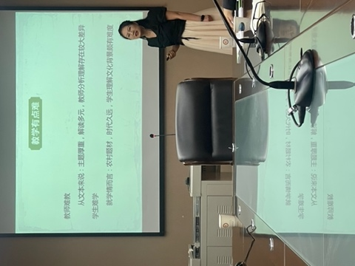 | 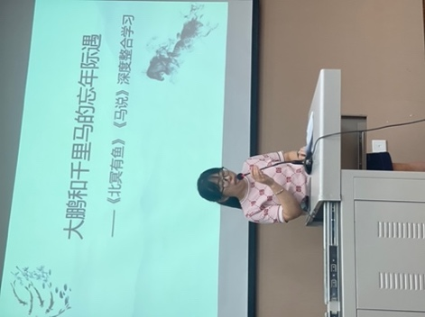 | 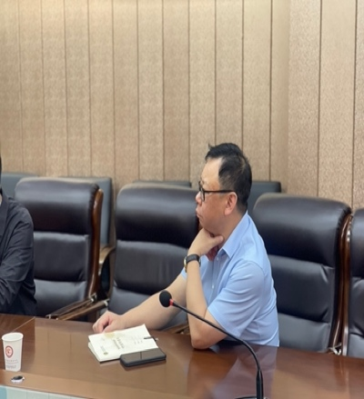

整本书阅读：精妙选点，悦起来
康庆老师的课例《要理想，不要爱情——<钢铁是怎样炼成的>整合阅读》，用“保尔生命中的爱情”这一话题，激发学生兴趣，让革命题材小说在学生读来真实有温度。他以“三位女性对保尔成长的作用”为抓手，细品保尔从懵懂到涅槃之旅，引导学生透视保尔成长中的几次爱情，领悟钢铁不仅是在烈火中炼成的。
戴伶伊老师在课例《看见 尘埃中的花——<骆驼祥子>人物形象探究》中带领学生：关注人物描写，从细节中感受人物；比较质疑分析，从矛盾中探究人物；勾连背景环境，从整合中理解人物。
何立新老师评价两位老师的课例：紧跟新课标要求，关注整本书阅读；用丰富的阅读活动，拉近学生与名著的距离；用有深度的阅读活动，培养学生审辩式思维。何老师建议老师们在整本书阅读教学中，要激发学生读书兴趣，积累整本书阅读的经验，可采用“先单篇，再群文；选取母题，分解问题；精妙选点，拉近距离”的策略。
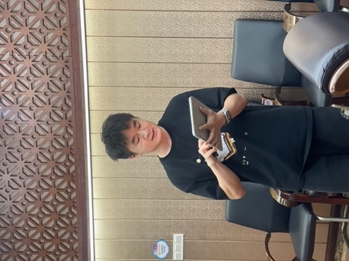 | 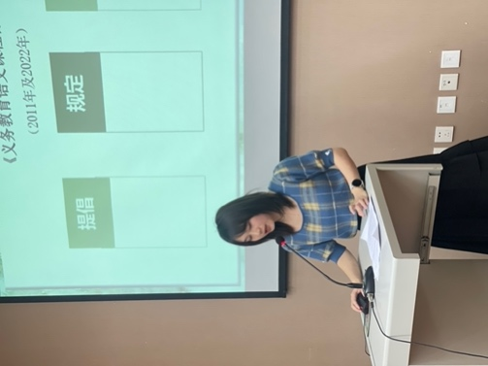 | 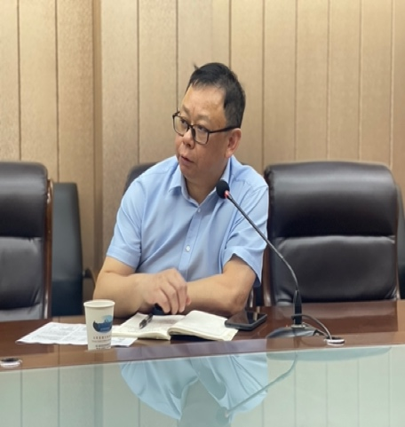

专题复习：细化过程，重思维
曾亚老师的课例《走进概括的思维——中考专题复习课》，从学生困境入手，以教材为本，用课文《苏州园林》，带领学生还原概括的思维过程、解决概括的思维困境、运用概括的思维方式。
敬炜煊老师的课例《树立阅读全局观——以鉴赏小说细节描写为例》：着眼真实学情，溯源回归教材；牵点成网，拓宽思维。她引领学生从描写对象、文本、手法三方面树立全局观，“教学评”环环相扣，思维梯度逐步攀升。
何立新老师点评两堂专题复习课：聚焦学生思维困境、细化课堂教学过程、注重学科思维品质。接着，何老师就“概括的思维过程”和“小说读什么”两个话题，给全场老师做了微讲座。老师们思路顿开，送上满满掌声。
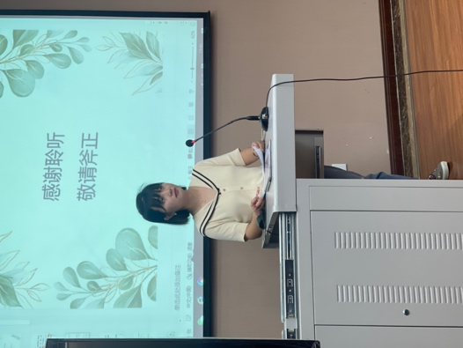 | 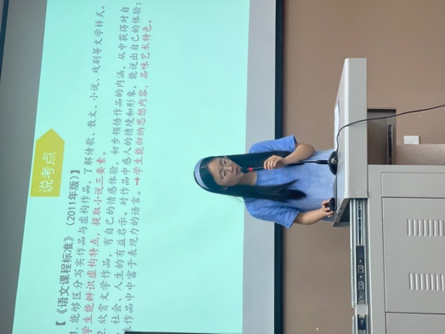 | 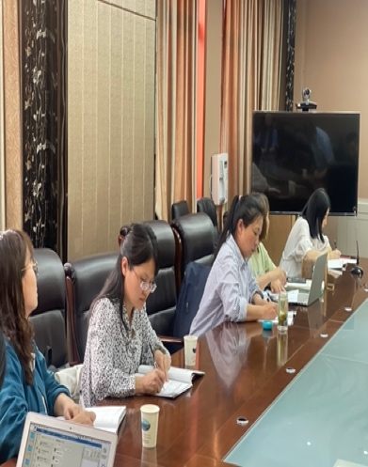

导师总结：高屋建瓴，指迷津
刘勇导师以《语文课程标准（2022年版）》为纲，强调老师们在教学中要“立足学生核心素养发展；构建语文学习任务群；突出课程内容的时代性与典范性；增强课程实施的情境性和实践性；倡导课程评价的过程性和整体性”。
这样的课程理念，怎么具体落实到课堂教学中？
刘老师从“文本解读——教学设计——教学实施”三方面指出：首先，文本解读是基本功，要有理性精神，要有阅读素养。接着，教学设计一定要基于学生，基于学生认知水平、生活习惯和生活状态。最后，如何上课？要基于课标，追求一课一得，注重素养的培育；要创设情境，凸显语文学习的实践性；要细化教学过程，注重理性梳理、过程分析和思维还原。
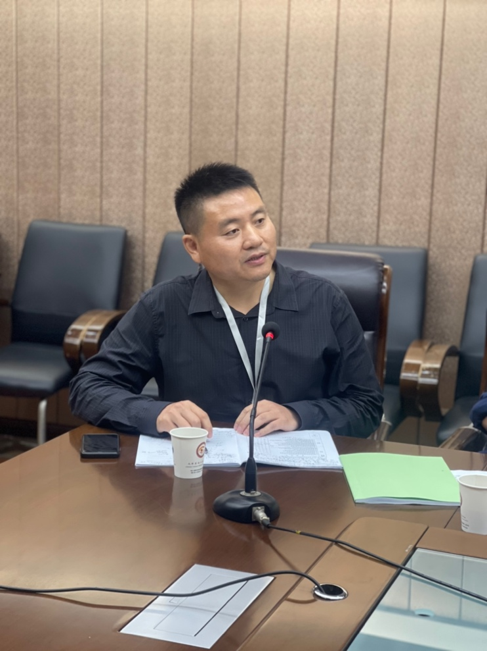
深夜10点，此次研修活动结束。学员罗丽辉感慨：“今晚的月很明，棠外的风很轻。今夜，醍醐灌顶。”星光不问赶路人,时光不负有心人。工作室全体学员在何立新老师、刘勇导师的指导下，力争在“全国初中语文教师教学基本功大赛”中创造佳绩；同时，研修不辍，精进课堂教学，致力于学生核心素养的形成与发展。

